**O que é o GIT?**

O **GIT** é sistema de controle de versões , open source, desenhado para ser usado em qualquer tipo de projeto.

Permite gerir alterações no nosso código ou outros ficheiros (arquivos).

É uma tecnologia independente da linguagem de programação, tipo de projeto, etc.

* O GIT permite criar snapshots (como de fosse fotografias) do nosso código (commits).
* Permite trabalhar em diferentes versões de uma aplicação (branches).
* Permite alternar o nosso trabalho entre diferentes versões (checkout).
* Permite desenvolver o nosso código e rapidamente voltar atrás a um determinado ponto (commit) do nosso desenvolvimento.

**O que é o GITHUB?**

O **GITHUB** é um plataforma de hospedagem de código fonte com controle de versão usando **GIT**.

Podemos guardar os nossos repositórios locais na Cloud, com isso não perdemos o nosso código, e podemos trabalhar em equipe.

Existem outras plataformas alternativas, como: GITLAB, BITBUCKET, GITEA, SOURCEFORCE.

O **GITHUB** fornece ferramentas para gerir os nossos repositórios, as nossa branches, definir permissões sobre quem tem acesso aos repositórios, criar repositórios públicos ou privados.

* Usamos o **GIT** para controlar as versões do nossos arquivos e projetos em forma de repositórios locais.
* Usamos o **GITHUB** paraguardar os nossos repositórios na web e permitir trabalho colaborativo.

**Fluxo básico do GIT**

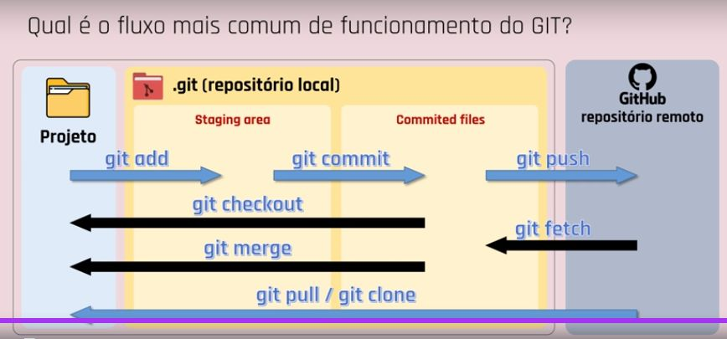

**untracked files** → É um aviso dizendo que existem arquivos que apareceram em meu projeto e que não estão a ser controlado pelo sistema do **GIT.**

**Untracked (não rastreado) →** Ou seja, arquivos que o sistema GIT não pode controlar,ou seja esses arquivos devem estar no **staging area (área de preparação).**

O comando **‘git log**’ → O que ‘git log’ nos dá um histórico dos nosso commits.

**Commit →** É uma forma de consolidar os dados, alterações, remoções, inserções em nosso diretório de forma não permanente.

**Arquivo .gitignore**

Usando o gitignore para impedir que arquivos ou diretório com arquivos seja commitados.

Crie um arquivo .gitignore para impedir que o git envie arquivos/diretorios para o seu repositório local.

**Introdução ao conceito de Branches**

Quando iniciamos um repositório é criado automaticamente uma branch chamada **master** ou **main.**

Um mesmo git (repositório local) poderá conter varia branches (caixas onde serão armazenados códigos, ou seja, são versões de um mesmo projeto)

Branches são “contentores” que tem commites (são armazenados os snapshots dos arquivos)

# **Ciclo de vida dos arquivos**

